**Utrjevanje**

1. **Zapiši z ulomkom, kolikšen del lika je osenčen vsaj na tri načine.**

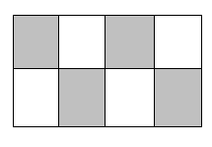

1. **Ulomke primerjaj s številom 1 ( uporabi znake ‹, ›, = ).**

a)  1 b)  1 c)  1 č)  1

1. **Rok je prekolesaril  od 5400 m dolge poti. Koliko metrov mora še prevoziti?**
2. **Nariši številsko premico in na njej označi točke, ki jih določajo ulomki:**

a)  ( enota meri 6 cm)

b) 

1. **Ugotovi, kolikšen del manjka do treh celot.**

a)  b)  c)  č) 

1. **Izračunaj.**

a)  od 16 m = b)  od 80 kg =

1. **Seštej oz. odštej.**

|  |  |
| --- | --- |
| 1. 3,7 + 12,6 = 2. 9,2 + 0,16 +21 = | 1. 12,73 – 5,18 = 2. 31,6 – 17,79 = |

1. **Zmnoži.**

|  |  |  |
| --- | --- | --- |
|  |  |  |

1. **Deli.**

|  |  |
| --- | --- |
| 1. 9,6 : 4 = 2. 8,64 : 2,4 = | 1. 14,4 : 0,15 = $66,56:13=$ |

1. **Izračunaj.**

|  |  |  |
| --- | --- | --- |
| $412,3∙100=$ | $53,02:10=$ | $12,03∙{10}^{4}=$ |

1. **Izračunaj vrednosti izrazov.**

|  |  |
| --- | --- |
| $3,4∙0,5+1,6:0,2=$ $5,8+2,3∙\left(8,6-5,9\right)=$ | $\left(3,7+2,9\right)-\left(2,4+1,8\right)=$ $3,2∙\left(\left(7,6-2∙1,8\right)∙\left(1,9-0,7\right)\right)=$ |

1. **Produkt števil 6,4 in 2,6 zmanjšaj za razliko števil 12,8 in 4,3.**
2. **Izračunaj obseg in narisanih likov.**

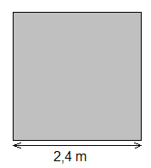

b)

